운영자 매뉴얼
ZLPAC5060
Maintain Closing Inspection Scenario
결산점검 시나리오 관리

Module : FI (Financial Accounting)
Program ID : ZLPAC5060
Document Version : 1.0

1. 프로그램 개요

1.1 프로그램 정보
Program ID | ZLPAC5060
Program Name | Maintain Closing Inspection Scenario
Module | FI (Financial Accounting) - 결산점검
관련 프로그램 | ZLPAC5050 (Maintain Closing Inspection Category)
주요 테이블 | ZTPAC_CIS, ZTPAC_CIS_VPARAM, ZTPAC_CIS_ORG, ZTPAC_CIS_REL, ZTPAC_CIS_RPARAM, ZTPAC_CIS_PER, ZTPAC_CIST

1.2 프로그램 목적
본 프로그램은 결산점검(Closing Inspection) 시나리오를 정의하고 관리하기 위한 프로그램입니다.
ZLPAC5050 프로그램에서 생성한 결산점검 카테고리(Category) 하위에 폴더(Folder)와 시나리오(Scenario)를 생성하여 트리 구조로 관리할 수 있습니다.
각 시나리오는 점검을 수행하는 방식(Function / CDS View / Manual), 에러 제어 방식, 조직 단위, 점검 기간, 관련 트랜잭션 등을 정의합니다.

1.3 주요 기능
- 결산점검 시나리오 및 폴더의 생성/수정/복사/이동/삭제
- 점검 방식별(Function / CDS View / Manual) 시나리오 정의
- 등록된 Function 및 CDS View의 필수 파라미터 자동 체크
- 시나리오별 ALV 화면 레이아웃 정의
- Variant Management를 통한 점검 파라미터 관리
- 조직 단위별(전체 / 비지니스 유형 / 회사코드·사업영역·결산단위) 시나리오 적용
- 점검 기간(월별 자동 / 사용자 지정) 설정
- 관련 트랜잭션 및 URL 링크 등록
- 다국어(Multi Language) 텍스트 관리

2. Selection Screen
프로그램 실행 시 표시되는 초기 선택 화면입니다. ZLPAC5050에서 생성한 Category 정보를 입력하여 해당 Category 하위의 시나리오를 조회/관리합니다.
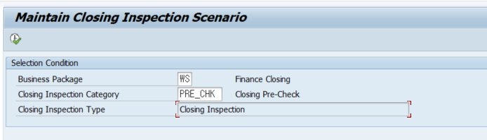
[Image 1] Selection Screen

2.1 화면 필드 설명
필드명 | 필수 | 설명
Business Package | ● | 비지니스 패키지를 입력합니다.  메모리 ID(ZPAC0_PARA_BUPAK)에서 사용자별 기본값을 자동으로 불러옵니다.  예) WS (Finance Closing)
Closing Inspection Category | ● | 결산점검 카테고리 ID를 입력합니다.  ZLPAC5050 프로그램에서 사전에 생성된 Category ID를 입력해야 합니다.  Search Help(F4)를 통해 등록된 Category 목록에서 선택할 수 있습니다.  예) PRE_CHK (Closing Pre-Check)
Closing Inspection Type | - | Closing Inspection Category에 따라 자동으로 표시되는 카테고리 유형명입니다.  사용자 입력 불가(Display Only) 필드입니다.  예) Closing Inspection

2.2 실행 방법
- 1) Business Package 필드에 비지니스 패키지(예: WS)를 입력합니다.
- 2) Closing Inspection Category 필드에 점검 카테고리 ID(예: PRE_CHK)를 입력하거나 Search Help(F4)로 선택합니다.
- 3) Closing Inspection Type은 자동으로 표시됩니다.
- 4) 실행(F8) 버튼을 클릭하여 메인 화면으로 진입합니다.

3. 메인 화면 (Maintain Closing Inspection Scenario)
Selection Screen에서 실행 후 진입하는 메인 화면입니다. 왼쪽 트리 구조에서 시나리오와 폴더를 관리하고, 오른쪽 영역에서 선택된 시나리오의 상세 정보를 정의합니다.
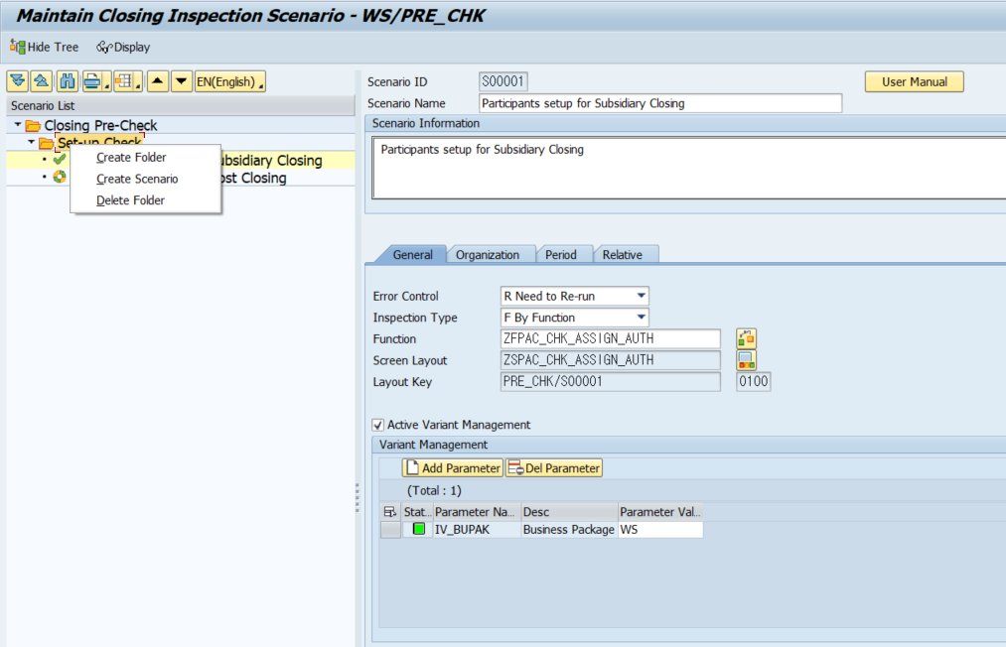
[Image 9] 메인 화면 (트리 구조 + 시나리오 상세)

3.1 화면 구성
메인 화면은 크게 세 영역으로 구성됩니다.
영역 | 설명
① 좌측 트리 영역 | Scenario List 영역으로, Category 하위 폴더와 시나리오를 계층 트리로 표시합니다.  최상위 노드 : Category명 (예: Closing Pre-Check)  중간 노드 : 폴더 (예: Set-up Check, Post Closing)  말단 노드 : 시나리오
② 우측 헤더 영역 | 선택된 시나리오의 기본 정보를 표시/입력합니다.  Scenario ID, Scenario Name, Scenario Information
③ 우측 탭 영역 | General / Organization / Period / Relative 4개의 탭으로 구성됩니다.  각 탭에서 시나리오의 세부 속성을 정의합니다.

3.2 상단 툴바
버튼 | 설명
Hide Tree / Show Tree | 좌측 트리 영역을 숨기거나 표시합니다.
Display / Change | 화면 모드를 조회(Display) / 변경(Change) 모드로 전환합니다. 변경 모드 진입 시 Lock이 설정됩니다.
User Manual | 운영자 매뉴얼(본 문서)을 호출합니다.

3.3 트리 영역 (Scenario List)

3.3.1 트리 툴바
- Expand / Collapse : 트리 노드를 전체 펼치기/접기
- Find / Find Next : 트리에서 노드명으로 검색
- Print : 트리 구조 인쇄
- Move Up / Move Down (▲/▼) : 선택된 노드의 표시 순서를 위/아래로 변경
- Language(EN/English 등) : 다국어 텍스트 입력 화면 호출

3.3.2 트리 우클릭 메뉴
트리에서 노드 위에서 마우스 우클릭 시 컨텍스트 메뉴가 표시됩니다.
메뉴 | 설명
Create Folder | 선택된 노드 하위에 새 폴더(Folder)를 생성합니다.  폴더는 시나리오를 그룹핑하는 용도로 사용됩니다.  ZTPAC_CIS의 SNTYP = 'F' (Folder)
Create Scenario | 선택된 노드 하위에 새 시나리오(Scenario)를 생성합니다.  Scenario ID는 자동으로 채번됩니다 (예: S00001, S00002).  ZTPAC_CIS의 SNTYP = 'S' (Scenario)
Copy Scenario | 선택된 시나리오를 동일 Category 또는 타 Category로 복사합니다.
Move Scenario | 선택된 시나리오를 다른 폴더로 이동합니다.
Delete Folder | 선택된 폴더를 삭제합니다.  폴더 하위에 시나리오가 존재하는 경우 삭제할 수 없습니다.  먼저 하위 시나리오를 모두 삭제하거나 이동 후 폴더를 삭제해야 합니다.
Delete Scenario | 선택된 시나리오를 삭제합니다. (관련 테이블 데이터 모두 삭제)

3.4 헤더 영역 (Scenario 기본 정보)
필드명 | 필수 | 설명
Scenario ID | 자동 | 시나리오 ID로, 시스템에서 자동 채번됩니다.  형식 : S + 5자리 일련번호 (예: S00001)  수정 불가 필드
Scenario Name | ● | 시나리오의 명칭을 입력합니다.  ZTPAC_CIS.STEXT 필드와 매핑됩니다.  다국어 입력은 트리 툴바의 Language 버튼을 통해 가능합니다.  예) Participants setup for Subsidiary Closing
Scenario Information | - | 시나리오에 대한 상세 설명 또는 안내문을 입력합니다.  여러 줄 입력이 가능한 TextEdit 영역입니다.  ZTPAC_CIS.SINFO 필드와 매핑됩니다.

4. General 탭
시나리오의 점검 방식과 에러 제어, 화면 레이아웃, 변형(Variant) 관리 등 핵심 속성을 정의하는 탭입니다.

4.1 General 탭 필드 구성
General 탭의 주요 필드와 입력 방식을 설명합니다.

4.1.1 Error Control (에러 제어)
점검 결과 에러 발생 시 사용자가 취해야 하는 후속 조치 방식을 정의합니다.
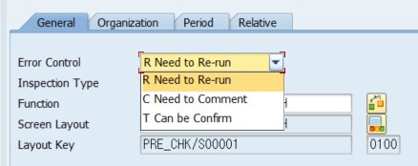
[Image 2] Error Control 리스트박스
코드 | 내역 | 설명
R | Need to Re-run | 에러 발생 시 원인 조치 후 반드시 재실행이 필요합니다. 가장 강한 에러 제어 방식입니다.
C | Need to Comment | 에러 발생 시 코멘트(사유) 입력으로 확정할 수 있습니다.
T | Can be Confirm | 에러 발생 시 별도 조치 없이 단순 확정(Confirm)으로 처리 가능합니다.

4.1.2 Inspection Type (점검 유형)
점검을 어떤 방식으로 수행할지를 정의합니다.
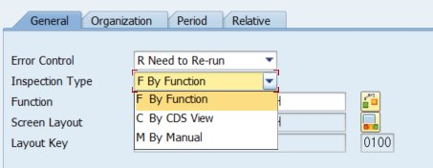
[Image 3] Inspection Type 리스트박스
코드 | 내역 | 설명
F | By Function | ABAP Function Module 호출을 통해 점검을 수행합니다.  선택 시 Function 필드가 활성화됩니다.  Function은 표준 인터페이스(필수 파라미터)를 준수해야 합니다.
C | By CDS View | CDS View 조회를 통해 점검을 수행합니다.  선택 시 CDS View 필드가 활성화됩니다.  CDS View는 표준 인터페이스(필수 파라미터)를 준수해야 합니다.
M | By Manual | 수동(Manual) 점검 방식입니다.  사용자가 직접 확인 후 결과를 입력합니다.  Function/CDS View 필드는 비활성화됩니다.

4.1.3 Function / CDS View
Inspection Type에 따라 호출할 Function Module 또는 CDS View를 입력합니다.
조건 | 입력 내용
Inspection Type = F | 점검을 수행할 ABAP Function Module 명을 입력합니다. (예: ZFPAC_CHK_ASSIGN_AUTH)
Inspection Type = C | 점검을 수행할 CDS View 명을 입력합니다.
Inspection Type = M | 입력하지 않습니다 (필드 비활성화).

4.1.4 Function/CDS View 파라미터 체크 버튼
Function 또는 CDS View 필드 오른쪽의 체크 버튼을 클릭하면 등록된 Function/CDS View의 필수 파라미터를 자동으로 검증합니다.
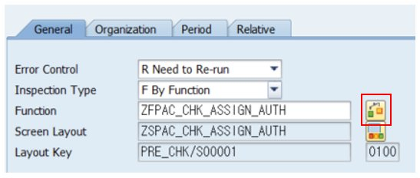
[Image 4] Function/CDS View 파라미터 체크 버튼
● 동작 방식 :
- Inspection Type = F : ZFPAC_CIS_CHK_FUNC 호출 → Function Module의 필수 IMPORTING/EXPORTING/TABLES 파라미터 존재 여부 검증
- Inspection Type = C : ZFPAC_CIS_CHK_CDSVIEW 호출 → CDS View의 필수 입력 파라미터 존재 여부 검증
- 필수 파라미터가 누락된 경우 에러 메시지가 출력되며, 저장이 차단됩니다
- 정상인 경우 "체크 완료" 메시지가 표시됩니다

4.1.5 Screen Layout
점검 결과를 표시할 ALV 화면의 구조명을 정의합니다. ABAP Dictionary 구조 또는 사용자 정의 구조명이 사용됩니다.
예) ZSPAC_CHK_ASSIGN_AUTH

4.1.6 Screen Layout 정의 버튼
Screen Layout 필드 오른쪽의 버튼을 클릭하면 ZLPAC_ALV 프로그램이 호출되어 등록된 Function/CDS View 결과의 ALV 화면 레이아웃을 정의할 수 있습니다.
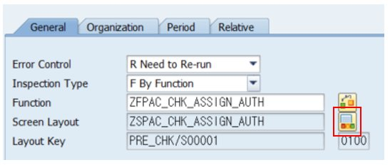
[Image 5] Screen Layout 정의 버튼
● 동작 방식 :
- Layout Key(예: PRE_CHK/S00001/0100)를 자동 생성하여 ZLPAC_ALV로 전달
- ALV 컬럼 표시 순서, 컬럼 폭, 색상, 정렬, 컬럼 텍스트 등 ALV 표시 속성을 정의
- 정의된 Layout은 실제 점검 실행 시 ALV 화면에 자동으로 적용

4.1.7 Layout Key
ALV 화면 레이아웃을 식별하는 고유 키입니다. 시스템이 자동 생성합니다.
- 형식 : <Category ID> / <Scenario ID> / <화면번호>
- 예) PRE_CHK/S00001 + 0100
- 사용자 입력 불가 (Display Only)

4.2 Active Variant Management (변형 관리 활성화)
Variant Management 사용 여부를 결정하는 체크박스입니다.
- 체크 시 : Variant Management 그리드가 활성화되어 파라미터 입력 가능
- 미체크 시 : 변형 파라미터 미사용 (Function/CDS View가 파라미터 없이 호출됨)
- ZTPAC_CIS.VACTIVE 필드와 매핑

4.3 Variant Management 그리드
점검 수행 시 Function Module 또는 CDS View에 전달할 파라미터를 관리합니다. ZTPAC_CIS_VPARAM 테이블과 매핑됩니다.

4.3.1 그리드 툴바
버튼 | 설명
Add Parameter | Function/CDS View의 사용 가능한 파라미터 목록에서 추가합니다.
Del Parameter | 선택된 파라미터를 그리드에서 삭제합니다.

4.3.2 그리드 컬럼
컬럼명 | 테이블 필드 | 설명
Status | (아이콘) | 파라미터의 상태 아이콘을 표시합니다. (정상/에러/필수 등)
Parameter Name | ZTPAC_CIS_VPARAM-PARAM | Function/CDS View의 파라미터 명을 표시합니다. (예: IV_BUPAK)
Desc | (Function 인터페이스) | 파라미터의 설명 텍스트입니다. (Function/CDS View 정의에서 자동으로 가져옴)
Parameter Value | ZTPAC_CIS_VPARAM-VALUE | 파라미터 값을 입력합니다. 점검 수행 시 해당 값으로 Function/CDS View가 호출됩니다.

5. Organization 탭
시나리오가 적용될 조직 단위(Organization)를 정의합니다. Category 정의 시 설정된 PACLVL(점검 레벨)에 따라 입력 화면이 달라집니다.

5.1 Org Type (조직 유형)
시나리오가 어떤 조직 단위에 적용되는지를 정의합니다.
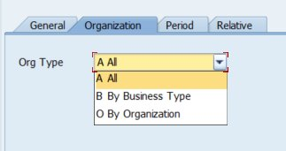
[Image 6] Org Type 리스트박스
코드 | 내역 | 설명
A | All | 전체 조직에 적용되는 시나리오입니다.  별도 조직 데이터 입력 불필요.  ZTPAC_CIS.ORGTYPE = 'A'
B | By Business Type | 비지니스 유형별로 적용되는 시나리오입니다.  비지니스 유형 그리드가 활성화됩니다.  ZTPAC_CIS.ORGTYPE = 'B'
O | By Organization | 조직 단위별(회사코드/사업영역/결산단위)로 적용되는 시나리오입니다.  Category PACLVL에 따라 회사코드(C), 사업영역(B), 결산단위(U) 그리드가 활성화됩니다.  ZTPAC_CIS.ORGTYPE = 'O'

5.2 입력 그리드 (Org Type 별)

5.2.1 Business Type 그리드 (Org Type = B)
- 비지니스 유형(BUSTY) 컬럼으로 구성된 그리드입니다.
- ZTPAC_CIS_ORG 테이블의 BUSTY 필드와 매핑됩니다.
- Add / Del 버튼으로 비지니스 유형을 추가/삭제할 수 있습니다.

5.2.2 회사코드 그리드 (Org Type = O, PACLVL = C)
- 회사코드(BUKRS) 컬럼으로 구성된 그리드입니다.
- ZTPAC_CIS_ORG 테이블의 BUKRS 필드와 매핑됩니다.
- Category의 PACLVL이 회사코드(C)인 경우에만 표시됩니다.

5.2.3 사업영역 그리드 (Org Type = O, PACLVL = B)
- 사업영역(GSBER) 컬럼으로 구성된 그리드입니다.
- ZTPAC_CIS_ORG 테이블의 GSBER 필드와 매핑됩니다.

5.2.4 결산단위 그리드 (Org Type = O, PACLVL = U)
- 결산단위(CUNIT) 컬럼으로 구성된 그리드입니다.
- ZTPAC_CIS_ORG 테이블의 CUNIT 필드와 매핑됩니다.

6. Period 탭
시나리오가 적용될 점검 기간(월)을 정의합니다.

6.1 Period (점검 기간)
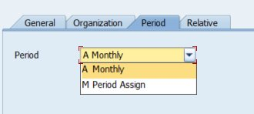
[Image 7] Period 리스트박스
코드 | 내역 | 설명
A | Monthly | 매월(전월) 자동 적용되는 시나리오입니다.  ZTPAC_CIS_PER 테이블에 MON01 ~ MON12 모두 'X'로 저장됩니다.  ZTPAC_CIS.PERTYPE = 'A'
M | Period Assign | 특정 월에만 적용되는 시나리오입니다.  월별 체크박스(01월 ~ 12월)가 표시되며, 사용자가 적용 월을 선택합니다.  ZTPAC_CIS_PER 테이블에 선택된 월만 'X'로 저장됩니다.  ZTPAC_CIS.PERTYPE = 'M'

6.2 월별 체크박스 (Period = M인 경우)
Period가 'M Period Assign'으로 선택된 경우 1월 ~ 12월의 12개 체크박스가 표시되며, 시나리오를 적용할 월을 직접 선택합니다.
- 각 체크박스는 ZTPAC_CIS_PER 테이블의 MON01 ~ MON12 필드와 매핑됩니다.
- 체크된 월에만 해당 시나리오가 결산점검 대상으로 활성화됩니다.

7. Relative 탭
시나리오와 관련된 트랜잭션 또는 URL 링크를 등록합니다. 점검 수행 중 사용자가 관련 화면으로 빠르게 이동할 수 있도록 지원합니다.
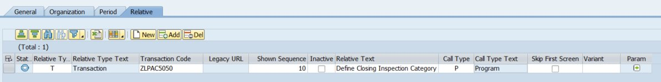
[Image 8] Relative 탭

7.1 그리드 툴바
버튼 | 설명
New | 새 관련 항목(Relative)을 처음부터 신규로 추가합니다.
Add | 기존 행을 복사하여 신규 행을 추가합니다.
Del | 선택된 행을 삭제합니다.
표준 ALV 버튼 | 정렬, 필터, 합계, 내보내기, 레이아웃 변경 등 ALV 표준 기능

7.2 그리드 컬럼 상세
컬럼명 | 테이블 필드 | 설명
Stat. (Status) | (아이콘) | 관련 항목의 상태 아이콘을 표시합니다. (정상/에러 등)
Relative Ty. (Relative Type) | ZTPAC_CIS_REL-RELTYP | 관련 항목의 유형 코드를 입력합니다.  T : Transaction (트랜잭션)  U : URL Link (URL 링크)
Relative Type Text | (자동 표시) | Relative Type 코드에 대한 유형명이 자동으로 표시됩니다. (예: Transaction, URL Link)
Transaction Code | ZTPAC_CIS_REL-TCODE | Relative Type = T인 경우 트랜잭션 코드를 입력합니다.  예) ZLPAC5050  Search Help(F4)로 등록된 T-Code에서 선택 가능
Legacy URL | ZTPAC_CIS_REL-LEGACY_URL | Relative Type = U인 경우 URL을 입력합니다.  URL 입력 아이콘 클릭 시 URL 입력 팝업이 표시됩니다.
Shown Sequence | ZTPAC_CIS_REL-RSEQ | 관련 항목이 화면에 표시될 순서를 지정합니다.  숫자가 작을수록 먼저 표시됩니다. (예: 10, 20, 30)
Inactive | ZTPAC_CIS_REL-LOEVM | 비활성화(삭제표시) 체크박스입니다.  체크 시 해당 관련 항목은 표시되지 않습니다.  (데이터는 보존, 표시만 제외)
Relative Text | ZTPAC_CIS_RELT-LTEXT | 관련 항목의 설명 텍스트입니다.  사용자에게 표시될 메뉴명 역할.  예) Define Closing Inspection Category  다국어 입력은 트리 툴바의 Language 버튼을 통해 가능.
Call Type | ZTPAC_CIS_REL-CALLTYP | 호출 방식을 정의합니다.  P : Program (ABAP 프로그램 직접 호출, SUBMIT)  T : T-Code (CALL TRANSACTION)
Call Type Text | (자동 표시) | Call Type 코드에 대한 텍스트가 자동으로 표시됩니다. (Program / T-Code)
Skip First Screen | ZTPAC_CIS_REL-XSKIP | 호출 시 첫 화면(Selection Screen) 스킵 여부.  체크 시 SKIP FIRST SCREEN 옵션으로 호출되어 바로 결과 화면으로 이동.  (Call Type = T인 경우 주로 사용)
Variant | ZTPAC_CIS_REL-VARIANT | 호출 시 사용할 Variant(변형) 명을 입력합니다.  Search Help(F4)로 등록된 Variant에서 선택 가능.
Param | ZTPAC_CIS_RPARAM | 파라미터 지정 아이콘. 클릭 시 호출 파라미터 정의 팝업이 표시됩니다.  트랜잭션 SET/GET Parameter 또는 프로그램 호출 시 전달할 추가 파라미터 정의.

8. 주요 작업 절차

8.1 신규 시나리오 생성
- 1) Selection Screen에서 Business Package와 Category ID를 입력 후 실행
- 2) 메인 화면에서 [Display] 버튼 클릭하여 [Change] 모드로 전환 (Lock 설정)
- 3) 좌측 트리에서 시나리오를 추가할 폴더 노드 우클릭 → [Create Scenario] 선택
- 4) Scenario ID가 자동 채번되어 표시됨
- 5) 헤더 영역에서 Scenario Name, Scenario Information 입력
- 6) General 탭에서 Error Control, Inspection Type 선택
- 7) Inspection Type에 따라 Function 또는 CDS View 입력
- 8) Function/CDS View 파라미터 체크 버튼으로 유효성 검증
- 9) Screen Layout 정의 버튼으로 ALV 화면 레이아웃 정의
- 10) 필요시 Active Variant Management 체크 후 파라미터 추가
- 11) Organization 탭에서 Org Type 선택 및 조직 단위 입력
- 12) Period 탭에서 점검 기간 설정
- 13) Relative 탭에서 관련 트랜잭션/URL 등록 (선택)
- 14) 저장(Ctrl+S) → Lock 해제

8.2 신규 폴더 생성
- 1) [Change] 모드로 전환
- 2) 트리에서 상위 노드 우클릭 → [Create Folder] 선택
- 3) 폴더명 입력 후 저장

8.3 시나리오 복사
- 1) [Change] 모드로 전환
- 2) 원본 시나리오 우클릭 → [Copy Scenario] 선택
- 3) 복사 대상 폴더 선택
- 4) 새 Scenario ID가 자동 채번되며 모든 속성이 복사됨
- 5) 필요시 속성 수정 후 저장

8.4 시나리오 이동
- 1) [Change] 모드로 전환
- 2) 이동할 시나리오 우클릭 → [Move Scenario] 선택
- 3) 대상 폴더 선택 → 저장

8.5 시나리오 삭제
- 1) [Change] 모드로 전환
- 2) 삭제할 시나리오 우클릭 → [Delete Scenario] 선택
- 3) 확인 팝업에서 [Yes] 클릭
- 4) 저장 시 관련 테이블(ZTPAC_CIS_VPARAM, ZTPAC_CIS_ORG, ZTPAC_CIS_REL, ZTPAC_CIS_PER 등)의 데이터가 모두 삭제됨

8.6 표시 순서 변경
- 1) [Change] 모드로 전환
- 2) 순서를 변경할 노드 선택
- 3) 트리 툴바의 [Move Up] / [Move Down] 버튼 클릭
- 4) 저장

8.7 다국어 텍스트 입력
- 1) [Change] 모드로 전환
- 2) 트리 툴바의 언어 버튼(EN/English 등) 클릭
- 3) 팝업에서 언어별 텍스트 입력 (Scenario Name, Scenario Information, Relative Text 등)
- 4) 저장

9. 관련 테이블 일람
ZLPAC5060 프로그램에서 사용하는 주요 데이터베이스 테이블 목록입니다.
테이블명 | 테이블 한글명 | 주요 키 / 내용
ZTPAC_CIS | 결산점검 시나리오 마스터 | KEY: BUPAK, CID, SNID  SNTYP(F/S), STEXT, ECTRL, EXTYP,  SFUNC, SCDS, SLAYO, ORGTYPE, PERTYPE
ZTPAC_CIST | 결산점검 시나리오 다국어 텍스트 | KEY: BUPAK, CID, SNID, SPRAS — STEXT, SINFO
ZTPAC_CIS_VPARAM | Variant 파라미터 | KEY: BUPAK, CID, SNID, SFUNC, SCDS, PARAM — VALUE
ZTPAC_CIS_ORG | 시나리오 조직 데이터 | KEY: BUPAK, CID, SNID, BUSTY, BUKRS, GSBER, CUNIT
ZTPAC_CIS_PER | 시나리오 기간 데이터 | KEY: BUPAK, CID, SNID — MON01 ~ MON12
ZTPAC_CIS_REL | 시나리오 관련 항목 | KEY: BUPAK, CID, SNID, RKEY, TCODE, RELTYP  RSEQ, LOEVM, CALLTYP, XSKIP, VARIANT, LEGACY_URL
ZTPAC_CIS_RELT | 시나리오 관련 항목 다국어 텍스트 | KEY: + SPRAS — LTEXT
ZTPAC_CIS_RPARAM | 관련 항목 파라미터 | KEY: CALLTYP, TCODE, APARAM — LOG_FIELD, CONSTANT, PARAM_EXCPT
ZTPAC_CIS_CID | 결산점검 카테고리 마스터 | (ZLPAC5050에서 관리) — CTYPE, EXT_SEQ, OFIELD, ODOMAIN

9.2 주요 Function Module
Function Module | 용도
ZFPAC_CIS_CHK_FUNC | Inspection Type = F(By Function)인 경우 등록된 Function Module의 필수 파라미터 인터페이스 검증
ZFPAC_CIS_CHK_CDSVIEW | Inspection Type = C(By CDS View)인 경우 등록된 CDS View의 필수 파라미터 검증
ZLPAC_ALV | Screen Layout 정의 화면(ALV 컬럼 레이아웃 관리)

